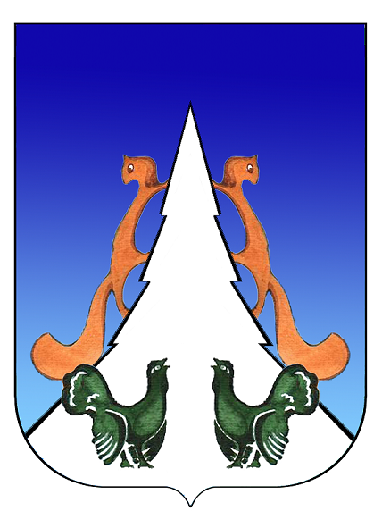

Ханты-Мансийский автономный округ – Югра
Советский район
городское поселение Агириш
А Д М И Н И С Т Р А Ц И Я
628245, Ханты-Мансийский автономный округ-Югра, телефон:(34675) 41233
Тюменской области, Советский район
п. Агириш факс:(34675) 41233
ул. Винницкая 16 эл.адрес: agirish@sovrnhmao.ru
ПОСТАНОВЛЕНИЕ

«15» ноября 2024 г. № 251/НПА

О внесении изменений в постановление администрации
городского поселения Агириш от 03.07.2019 № 156/НПА
«Об утверждении Порядка взаимодействия органов местного
самоуправления и муниципальных учреждении городского
поселения Агириш с организаторами добровольческой
(волонтерской) деятельности, добровольческими
(волонтерскими) организациями»

В соответствии с Федеральным законом от 11.08.1995 N 135-ФЗ «О благотворительной деятельности и добровольчестве (волонтерстве)», Уставом городского поселения Агириш постановляю:

1. Внести в постановление администрации городского поселения Агириш от 03.07.2019 № 156/НПА «Об утверждении Порядка взаимодействия органов местного самоуправления и муниципальных учреждений городского поселения Агириш с организаторами добровольческой (волонтерской) деятельности, добровольческими (волонтерскими) организациями» следующие изменения:
1.1. В Приложении:
1.1.1. Подпункт 1 пункта 3 изложить в следующей редакции:
1) социальной поддержки и защиты граждан, включая улучшение материального положения малообеспеченных, социальную реабилитацию безработных, инвалидов и иных лиц, которые в силу своих физических или интеллектуальных особенностей, иных обстоятельств не способны самостоятельно реализовать свои права и законные интересы;»;
1.1.2. Подпункт 21 пункта 3 изложить в следующей редакции:
21) содействия профилактике социально опасных форм поведения граждан;»;
1.1.3. Подпункт 25 пункта 3 изложить в следующей редакции:
25) участия в проведении мероприятий по увековечению памяти погибших при защите Отечества;»;
1.1.4. Дополнить пункт 3 подпунктом 26 следующего содержания:
26) оказания поддержки соотечественникам, проживающим за рубежом, в осуществлении их прав, обеспечении защиты их интересов и сохранении общероссийской культурной идентичности.»;
1.1.5. Дополнить пунктом 9.2 следующего содержания:
«9.2. Урегулирование разногласий, возникающих в процессе согласования проекта соглашения о взаимодействии органов местного самоуправления с организаторами добровольческой (волонтерской) деятельности, добровольческой (волонтерской) организацией стороны будут стремиться разрешить путем переговоров.»;
1.1.6. В приложении к Порядку взаимодействия органов местного самоуправления и муниципальных учреждений городского поселения Агириш с организаторами добровольческой (волонтерской) деятельности, добровольческими (волонтерскими) организациями слова «в лице главы администрации (руководителя учреждения)» заменить словами «в лице главы городского поселения Агириш (руководителя учреждения)».
2. Опубликовать настоящее постановление в бюллетене «Вестник городского поселения Агириш» и разместить на официальном сайте администрации городского поселения Агириш.
3. Настоящее постановление вступает в силу после официального опубликования.
4. Контроль исполнения настоящего постановления возлагаю на заместителя главы городского поселения Агириш.

Глава городского поселения Агириш И.В.Ермолаева

